**钉钉绑定中行卡**

1. 打开钉钉，点击手机最下方中间的【校园通】按钮。

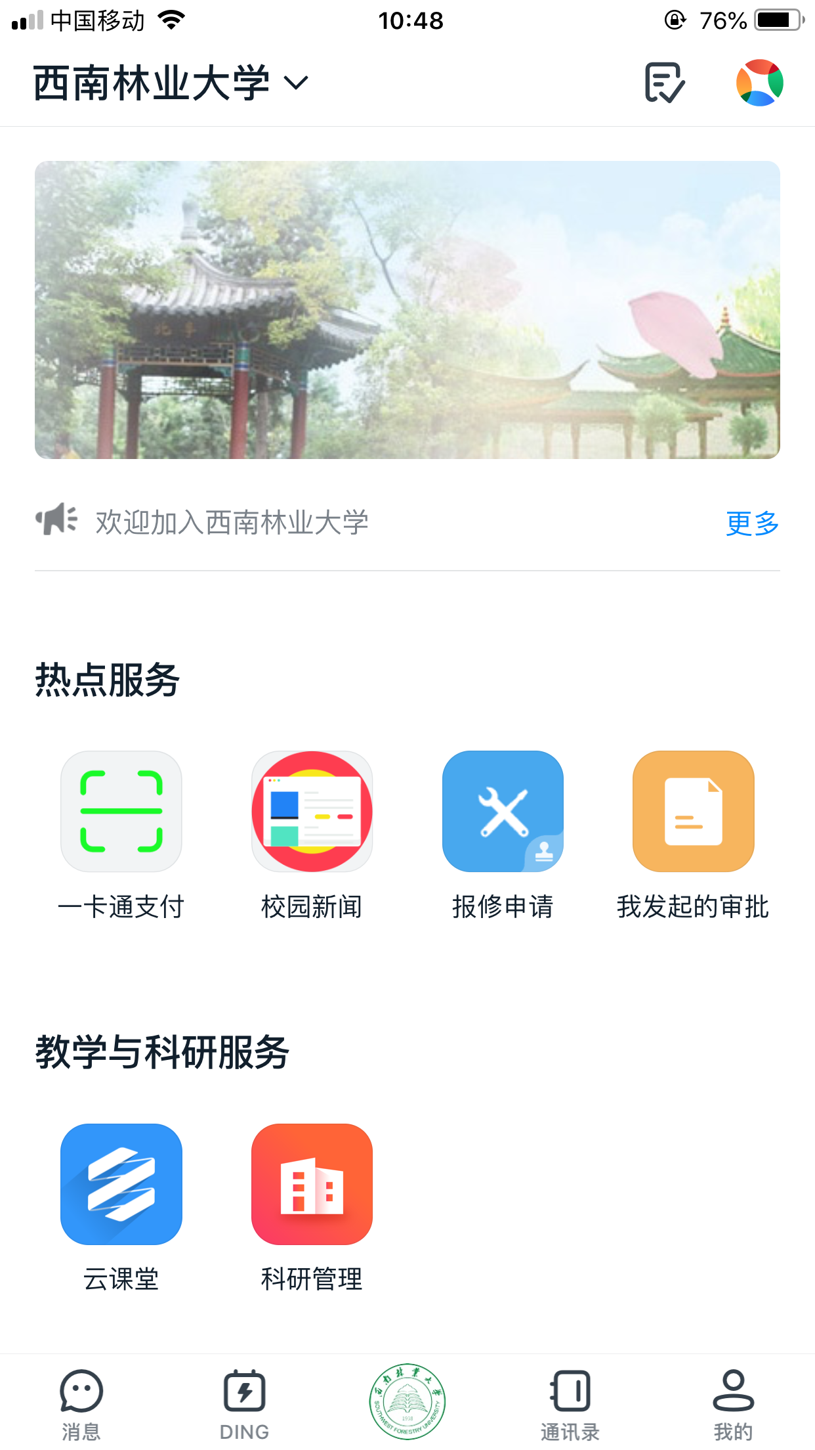

1. 找到并点击【中行签约】按钮进入中行签约功能页面。

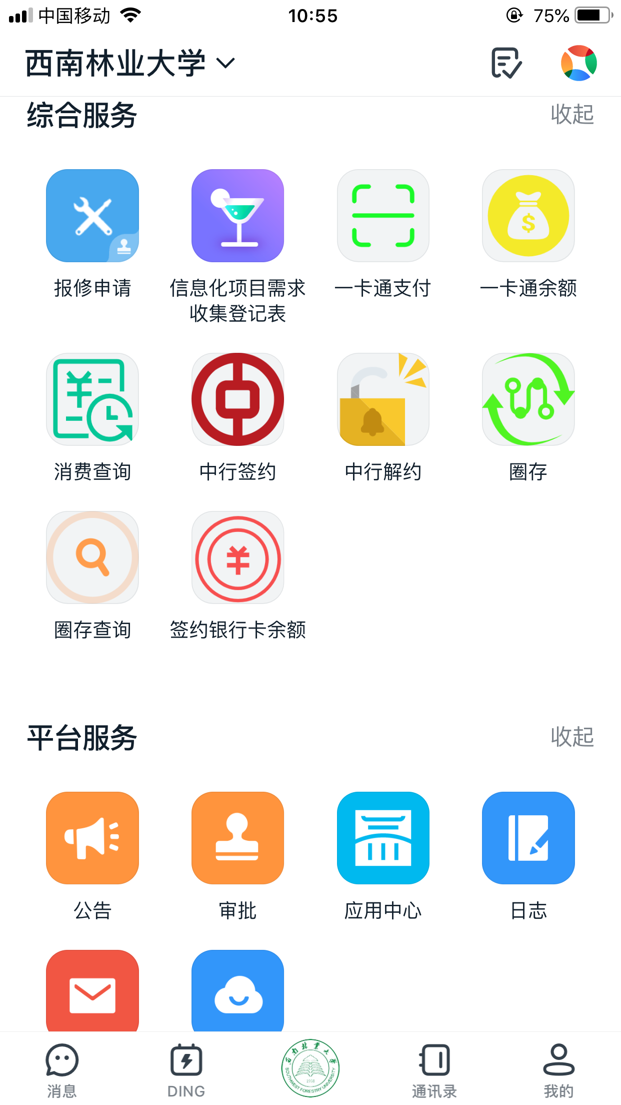

1. 输入个人的中国银行银行卡号，点击【下一步】。（只能添加中国银行借记卡）

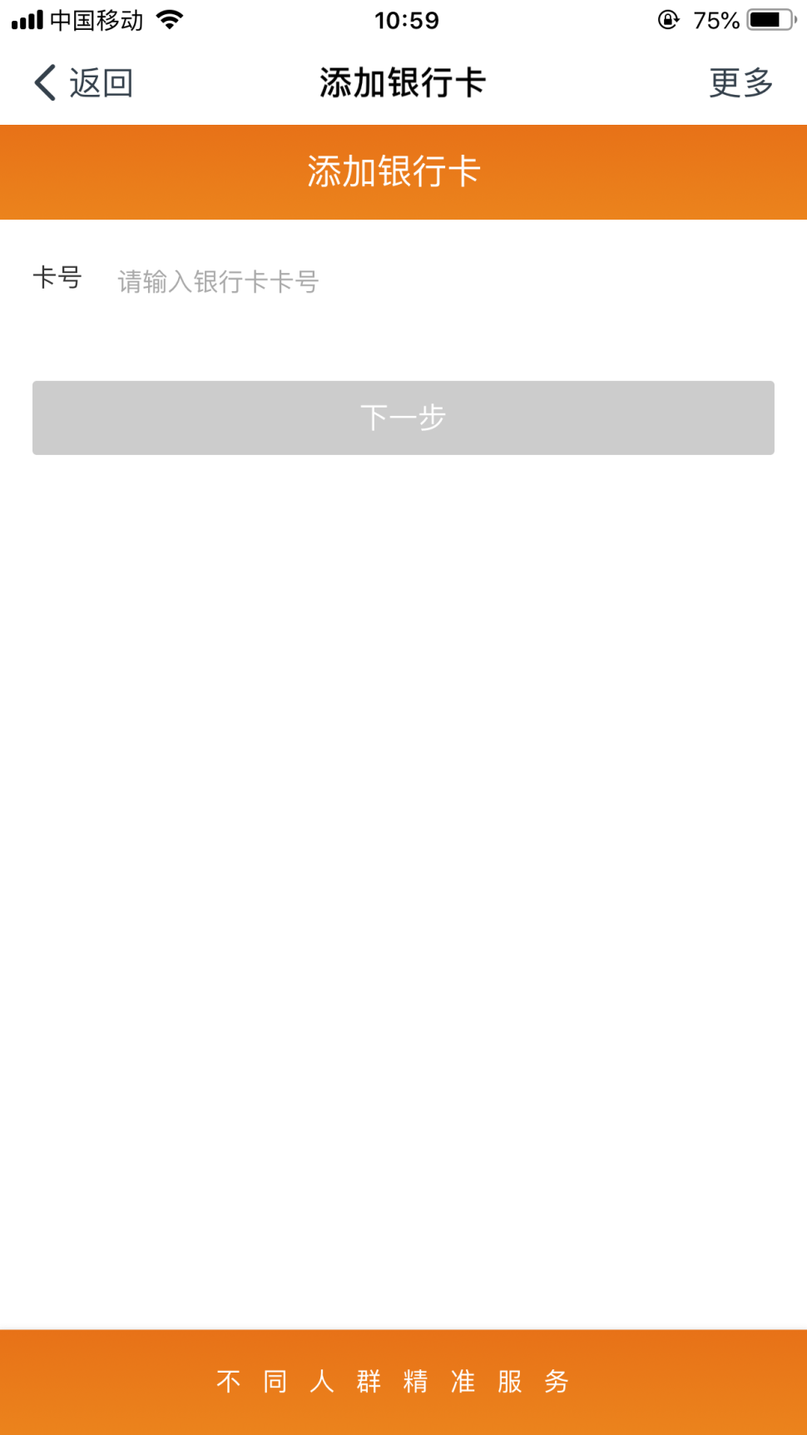

1. 确认银行卡类型及姓名无误后输入身份证号跟银行卡开卡预留的手机号码，点击【下一步】，等待中行发送验证码。

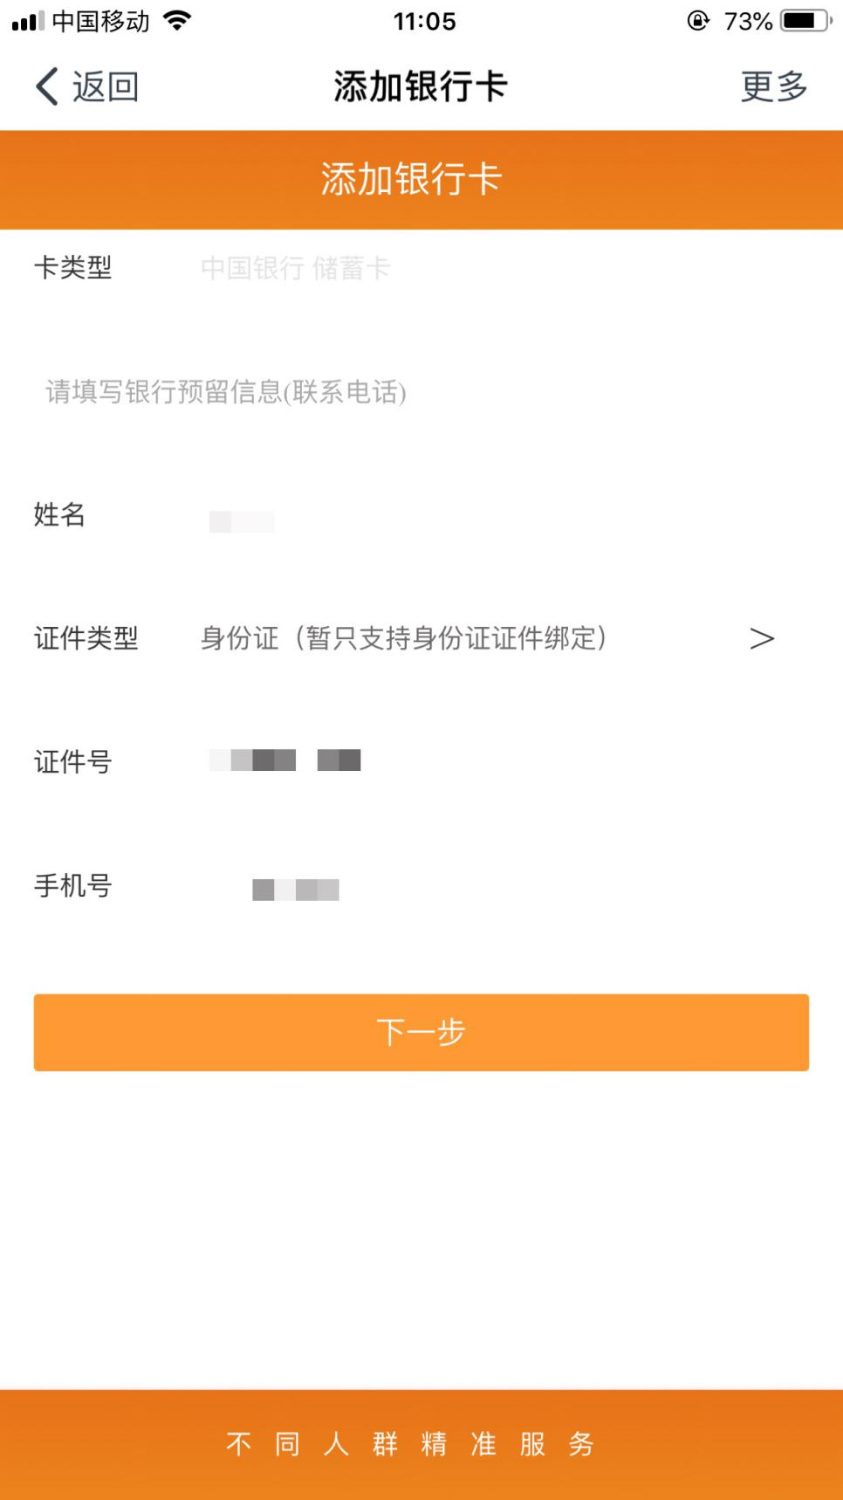

1. 输入中国银行发送到你预留手机上的验证码，点击【下一步】。（验证码有效期为10分钟，请在10分钟之内输入）

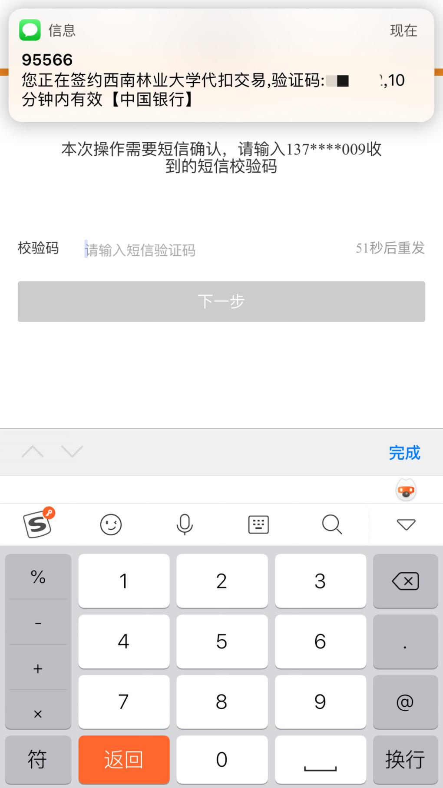

1. 签约成功，手动点击返回。

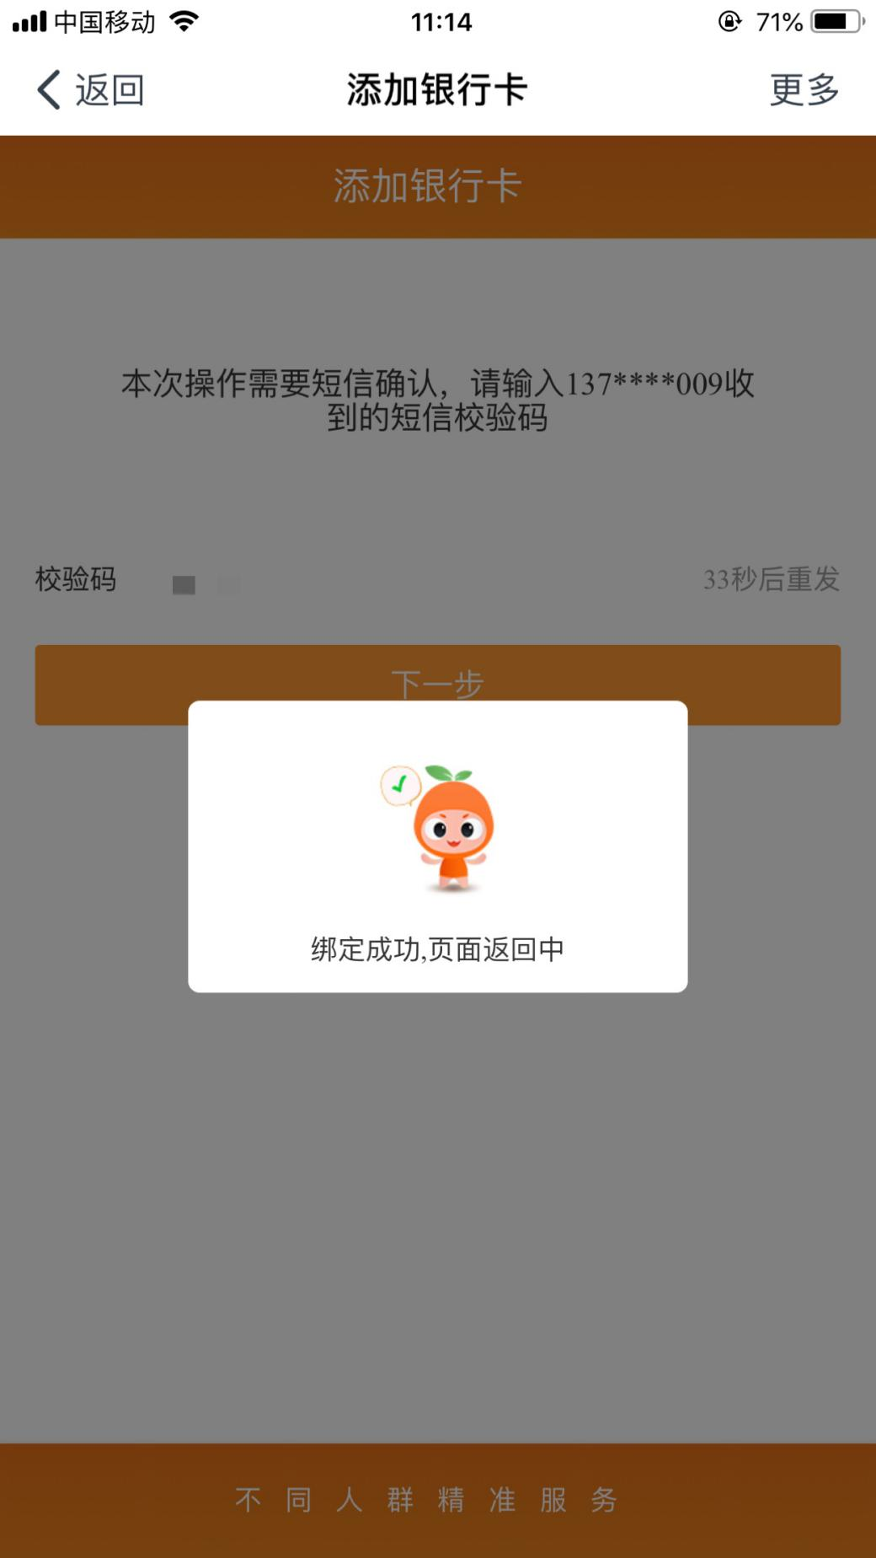

1. 返回主页面，打开签约银行卡余额，查看是否绑定成功，和银行卡余额剩余；

